Мишустин: средняя зарплата в России составляет 73 тыс. рублей
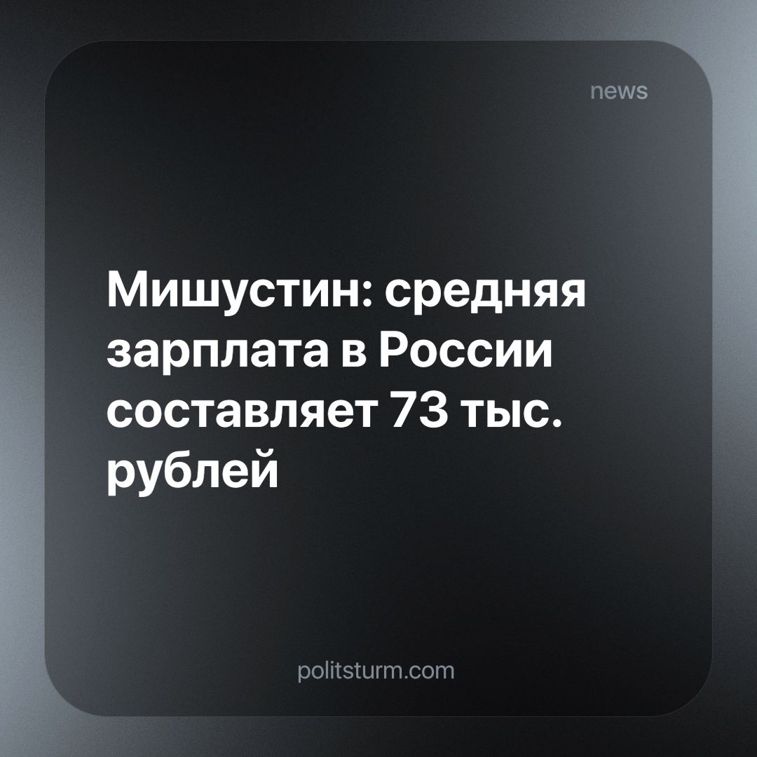

Оригинальная статья
2024-04-12
1 мин. на чтение

Премьер-министр РФ Михаил Мишустин, в ответ на слова руководителя КПРФ Геннадия Зюганова о бедности в стране, заявил, что средняя зарплата в России составляет 73 тыс. рублей. После отчёта перед Госдумой он сказал:
«Да, это так, я могу показать расчёты. Мы знаем это от работодателей, каждую цифру: то, что работодатели платят, выплаты оборонным предприятиям, участникам специальной военной операции — они все учтены».
Также Мишустин заявил, что за год реальная зарплата увеличилась на 7,8%, и общие доходы выросли на 5,6%. Ранее президент поручил правительству повысить МРОТ как минимум до 35 тыс. рублей к 2030 году.
Несмотря на громогласные заявления об улучшении жизни населения, в действительности мы видим, что вся эта прибыль идёт в карман капиталистам, в то время как простой народ с каждым днём становится всё беднее.
Единственным выходом из сложившейся ситуации является переход к социализму. Только в обществе, где средства производства находятся во всеобщем пользовании, возможно осуществить процветание не привилегированному меньшинству, а всем гражданам.
Источник: Коммерсантъ - «Мишустин: средняя зарплата в России составляет 73 тыс. рублей» от 03 апреля 2024 г.

Оригинальная статья

